附件2：
【迎接新时代 开启新征程】——
2018“小企业 大梦想”系列论坛为中小企业带来福音

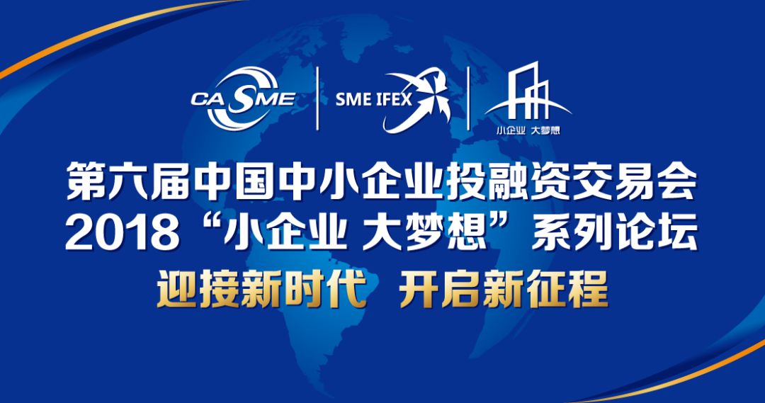

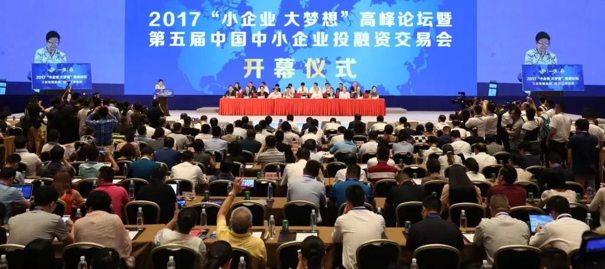
上图：2017年“小企业 大梦想”高峰论坛开幕

为进一步落实中小微企业扶持政策，拓宽中小微企业、科技创新企业、金融科技企业投融资渠道，助力普惠金融发展，搭建多层次资本市场和项目的对接交易平台，由中国中小企业协会、中国银行业协会、中国证券投资基金业协会、中国开发性金融促进会普惠金融工作委员会、名洋国际会展等行业协会和专业机构主办的第六届中国中小企业投融资交易会暨2018中国普惠金融展览会（以下简称“投融会”）将于2018年7月18-20日在北京国家会议中心举办。同期将举办2018“小企业 大梦想”系列论坛。
“小企业 大梦想”系列论坛是中国中小企业协会在投融会同期倾全力打造的高端会议品牌项目，迄今为止已成功举办五届，均受到政府支持和广大中小企业的关注。五届以来累计接待参会嘉宾达5万人次，上百位政、学、银、企重量级嘉宾莅临现场，同参会企业家就与中小企业相关的稳增长、调结构、促转型，促进金融支持实体经济等热点话题进行深入探讨，现场互动频繁，与会嘉宾和参会企业家给予了高度的评价。
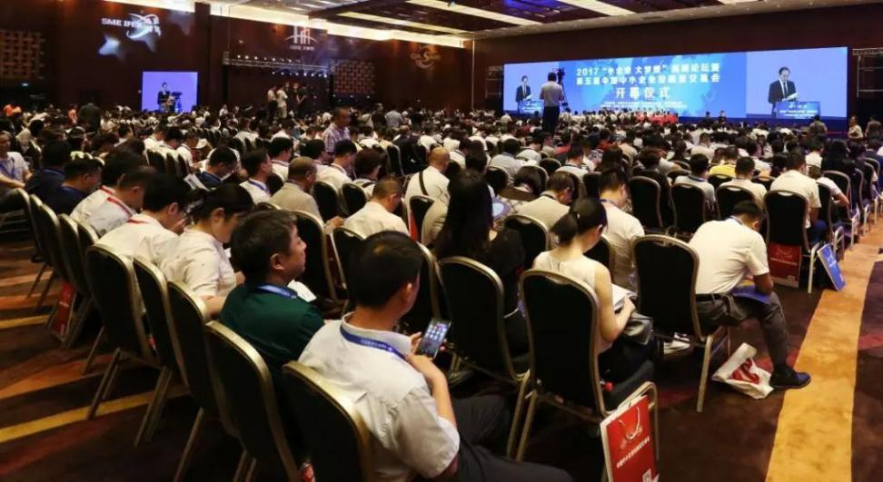
上图：2017年 “小企业 大梦想”高峰论坛2000多名参会嘉宾

本届盛会拟邀请以第十二届全国政协副主席陈元，第十届全国人大常委会副委员长顾秀莲，全国政协常委、著名经济学家厉以宁，工业和信息化部党组成员、副部长王江平，国务院发展研究中心副主任、党组成员、研究员王一鸣，诺贝尔和平奖得主、孟加拉乡村银行(格莱珉银行)创建人穆罕默德•尤努斯，重庆市原市长黄奇帆，国家开发银行原副行长刘克崮，国家发展和改革委员会秘书长李朴民，中国银行业协会专职副会长潘光伟，中国证券投资基金业协会会长洪磊，中国互联网金融协会会长李东荣, 浙江蚂蚁小微金融服务集团有限公司副总裁、网商银行副行长金晓龙，宜信公司创始人、CEO唐宁等为代表的国内外顶尖专家学者、政商界高端人士、金融机构高管、知名企业家，共同把脉中小企业发展现状，就相关热点问题进行研讨，交流在中国新时代时期支持中小企业发展的政策措施及实践结果，引领中小企业发展方向，为正在“追梦与圆梦”的优势中小企业提出发展壮大过程中的新政策、新思路和新方向，营造信息交汇和思想碰撞的制高点。
届时，将有来自全国范围的“地方政府&地方中小企业协会”、“产业园区”、“双创基地”负责人、中国中小企业协会会员单位高管、“创客”等超过2000位企业代表莅临参会。
本届论坛拟举办以“迎接新时代，开启新征程”为主题的2018“小企业 大梦想”高峰论坛（主论坛）。
四个平行分论坛即：中国普惠金融高峰论坛，中国体育产业投融资论坛， 2018区块链发展生态峰会，“股权的力量”全国巡回高峰论坛。
一、2018“小企业 大梦想”高峰论坛（主论坛）
时 间：2018年7月18日 上午
地 点：国家会议中心C区一层大宴会厅A
主办单位：中国中小企业协会
中国银行业协会
中国证券投资基金业协会
中国开发性金融促进会普惠金融工作委员会
名洋国际会展
协办单位：中国建设银行
论坛规模：2000人
拟定议程：
1、VIP嘉宾贵宾室签到
2、2018年第六届中国中小企业投融资交易会领导巡馆活动
3、2018“小企业大梦想”高峰论坛开幕式
主持人：张竞强 中国中小企业协会执行会长
领导致辞：
◆顾秀莲 第十届全国人大常委会副委员长
◆王江平 工业和信息化部党组成员、副部长
◆李朴民 国家发展和改革委员会秘书长
◆洪 磊 中国证券投资基金业协会党委书记、会长
4、主旨演讲：
演讲主题：宏观经济形势分析
演讲嘉宾：厉以宁 全国政协常委、著名经济学家
5、主旨演讲：
演讲主题：以改革和创新培育中国经济新动力
演讲嘉宾：王一鸣 国务院发展研究中心副主任、党组成员、
研究员
6、主旨演讲：
演讲主题：改革开放40周年——深圳经验
演讲嘉宾：李子彬 中国中小企业协会会长

中午VIP午餐

二、中国普惠金融高峰论坛 （主论坛）
时 间：2018年7月18日下午
地 点：国家会议中心C区一层大宴会厅A
主办单位：中国中小企业协会
中国开发性金融促进会普惠金融工作委员会
中国中小企业协会普惠金融促进工作委员会
规模：2000人
拟定议程：
1、VIP嘉宾贵宾室签到
2、2018年第六届中国中小企业投融资交易会领导巡馆活动
3、中国普惠金融高峰论坛开幕式
主持人: 刘克崮 中国中小企业协会普惠金融促进工作委员会学术指
导小组长、国家开发银行原副行长

领导致辞：
◆ 陈 元 第十二届全国政协副主席、国家开发银行原董事长、中国开发性金融促进会会长、中国中小企业协会普惠金融促进工作委员会学术顾问
◆ 潘光伟 中国银行业协会专职副会长
4、主旨演讲：
穆罕默德·尤努斯 诺贝尔和平奖得主、孟加拉乡村银行
(格莱珉银行)创建人
5、主旨演讲：
黄奇帆 重庆市原市长
6、主旨演讲：
李东荣 中国互联网金融协会会长
7、主旨演讲：
张为忠 中国建设银行普惠金融事业部总经理
8、主旨演讲：
王晓明 中国银行普惠金融事业部总经理
9、主旨演讲：
周 晔 汇付天下董事长
10、圆桌对话
对话主题：中小企业需要什么样的普惠金融
对话主持：
徐洪才 中国国际经济交流中心副总经济师
对话嘉宾：
刘建军 招商银行副行长
林云山 民生银行副行长
金晓龙 浙江蚂蚁小微金融服务集团有限公司副总裁、
网商银行副行长
唐 宁 宜信公司创始人、CEO

三、中国普惠金融高峰论坛——金融支持小微企业创业创新分论坛及普惠金融与乡村振兴分论坛
时 间：2018年7月19全天
地 点：国家会议中心C区一层多功能A厅
主办单位：中国中小企业协会
中国开发性金融促进会普惠金融工作委员会
中国中小企业协会普惠金融促进工作委员会
规 模：300人
拟邀嘉宾：
徐鸣遥 中国中小企业协会普惠金融促进工作委员会副会长
高云龙 十三届全国政协副主席、全国工商联主席
李子彬 中国中小企业协会会长
马向晖 工业和信息化部中小企业局局长
贾 康 华夏新供给经济学研究院首席经济学家
隋 强 全国中小企业股份转让系统有限责任公司副总经理
刘广东 冠群驰骋投资管理有限公司董事长
曹 彤 厦门国际金融技术有限公司董事长
计葵生 陆金所董事长兼CEO
黄 俊 中国中小企业协会普惠金融促进工作委员会副会长
陈锡文 十三届全国人大农业与农村委员会主任
段应碧 中国扶贫基金会原会长
柯炳生 中国农业大学原校长
刘克崮 中国中小企业协会普惠金融促进工作委员会学术指导
小组组长、国家开发银行原副行长
张红宇 农业农村部农村经济体制与经营管理司司长
陈 林 中央编译局中国现实问题研究中心副主任
陈宝国 万惠投资管理有限公司
贝多广 中国人民大学中国普惠金融研究院院长
孙 晓 马鞍山农商行

四、中国体育产业投融资论坛
时 间：2018年7月19日 10:00-17:00
地 点：国家会议中心C区一层多功能厅B
主办单位：中国中小企业协会
中国中小企业协会体育产业工作委员会
承办单位：北京拓天陛图体育文化传媒有限公司
协办单位：乐动互联信息技术有限公司、体育bank、体银商学院
论坛规模：300人
简 介：中国体育产业投融资论坛是由中国中小企业协会主办，拓天陛图体育承办，乐动互联、体育bank和体银商学院协办的国内创新性体育产业高峰论坛品牌，是第六届中国中小企业投融资交易会的重要组成部分。
论坛旨在通过中国中小企业投融资交易会的平台和品牌效应，发挥中国中小企业协会的协调和纽带作用，整合中国各中小企业的资源，全面推动我国体育产业总产值在2020年实现3万亿元的总目标。
这将是一场云集体育产业领袖、放眼全球化战略的思想盛宴，汇聚企业、政府、资本、机构等顶级行业，为国内外体育产业交流与合作搭建产业桥梁，并成为中国最具影响力和前沿性的体育产业高端盛会。
拟邀请嘉宾：
魏纪中 前中国奥委会秘书长
姚 明 中国篮协主席
刘爱杰 国家体育总局备战办主任
许基仁 新华社体育部主任
张大钟 阿里体育CEO
杨东为 万达体育中国区CEO
段 暄 香蕉体育CEO
魏江雷 新浪体育总经理
潘石坚 凯兴资本合伙人
李永林 达晨创投董事总经理
刘泽辉 君联资本董事总经理
李永林 达晨创投董事总经理
王 平 华奥星空董事长
王 奇 歌华中奥总裁

五、2018区块链发展生态峰会
时 间：2018年7月19-20日 全天
地 点：国家会议中心C区一层大宴会厅B
主办单位：中国中小企业协会
承办单位：北大PE投资联盟
协办单位：块马财经、链部落
论坛规模：800人
简 介：2018是区块链技术应用进入大众视野的元年，相比互联网、移动互联网，它的趋势发展更为迅猛，区块链技术被认为是继蒸汽机、电气化、互联网之后的第四次工业革命重要组成部分之一。凭借着去中心化、分布式账本、点对点传输的底层技术将应用在各行各业。随着区块链技术的持续创新和商业应用的不断拓展，区块链正在深刻影响金融、电信、交通与物流、能源、医疗健康、法律、制造业等传统行业的转型升级与价值再造，并在未来的数字经济浪潮中扮演更重要的角色。
继大数据、云计算等新兴科技手段被广泛运用于各领域之时，“互联网+”、“万众创业、全民创新”、“供给侧改革”又应运而生，中国经济新增长点来自于何方，成为举世关注的焦点。与此同时，以区块链技术为代表的科技在西方发达国家正方兴未艾，该技术如何被广泛的运用到社会各个领域，成为新的产业备受瞩目。
本次论坛将以“区块链应用及金融科技”为主题，探讨区块链在未来应用场景中的优劣势，为区块链行业优质项目健康发展营造有利条件，推动全球金融科技的发展，共建区块链共同体的有序发展。
拟邀请嘉宾：
V 神 以太坊创始人
李笑来 INB硬币资本联合创始人
杨 东 中国人民大学证券法学研究会副会长
姚 前 央行数字货币研究所所长
孙国峰 中国人民银行金融研究所所长
刘世平 中科院金融科技中心首席科学家兼副主任
赵长鹏 币安创始人兼CEO
徐小平 真格基金创始人
袁煜明 火币研究院院长
易理华 了得资本创始人
陈伟星 泛城资本董事长
帅 初 量子链创始人
玉 红 SEEU&QYGAME创始人
赵 东 DFund创始人
任 泉 Star VC
陈满丽 哈希资本管理合伙人
张寿松 财猫网络董事长
沈大海 区块链创业学院院长
达鸿飞 NEO创始人
吴波富 矿海外交易所创始人
张首晟 丹华资本创始人
许子敬 火星人创始人
李 林 火币创始人
徐明星 OKcoin网创始人
杜 均 金色财经创始人
何 斌 imtoken 创始人
赵国峰 比特币世界创始人
黄敏强 公信宝创始人

六、“股权的力量” 全国巡回高峰论坛
时 间：2018年7月19日 下午
地 点：国家会议中心C区三层311AB会议室
主办单位：中国中小企业协会
西姆股权激励研究院
上海交通大学国家战略研究中心股权研究所
协办单位：广州海鸥住宅工业股份有限公司
束氏茶道
论坛规模： 400人
简 介：西姆股权激励研究院将于7月19日下午举办“股权的力量全国巡回论坛”，同时发布“股权激励公益行”项目。为亟待指导和支持的中小企业提供股权结构设计、股权激励、股权分配方面指导、学习、免费落实股权激励方案的机会，助力企业在科学合理的股权架构的保驾护航下，行稳致远。
结合宏观经济环境，捕捉市场发展趋势，探究公司治理、企业家精神等关乎企业发展的热点话题，同时将重点与企业家们分享股权激励前沿研究成果，最实操和落地的股权激励的独门秘籍以及鲜活的股权激励故事，帮助企业唤醒股权的力量，为企业注入更多动能！
拟邀请嘉宾：
唐台英 广州海鸥住工董事长
李家德 珠海爱迪生智能家居董事长、广州海鸥住工副董事长
高德康 波司登集团董事局主席、总裁
李成江 金大地集团副总裁
束 为 束氏茶道创始人、原永乐电器联合创始人
孙彭生 恩华制药董事长、江苏省总商会副会长
贾 伟 上海人资书院、南京HR公会创始人
袁 涛 张江集团董事长
彭诚信 上海交通大学凯原法学院教授、博士生导师
七、其他同期活动
（一）产融结合对接会
时 间：2018年7月18-19日
地 点：国家会议中心展览区H2-17展位
主办单位：中国中小企业协会
中国中小企业协会投融资信息服务平台
简 介：本届中国中小企业投融资交易会将于7月18-19日举办产融结合对接会，为中小企业提供和顶级投资机构面对面的项目路演机会，本届路演项目覆盖旅游、文化艺术、人工智能、生物医疗、节能环保、新能源、高端装备制造等多个高热度项目细分领域，满足中小企业特性需求。届时除了项目路演、资本对话等形式外，中国中小企业协会还会对项目进行实地考察和路演培训，为促成实际合作提供一站式的专业服务。为项目推送投资信息、渠道资源，并推荐符合条件项目申报相关政策、资金扶持。期待更多中小企业带着自己的项目来到投融会这个舞台，无论是需要股权融资的创新项目，还是需要债权融资的重资产项目，希望这个平台助您达成目标，实现梦想！
通过审核确定参加路演的项目，有机会获得主办方提供的标准展位一个，用来项目展示以及与投资机构对接洽谈使用。
参会联系人：
会员部： 秦 琴
电 话： 0551-62866217
邮 箱： ahqyxh@163.com

